Соединения быстроразъемные (БРС)
Реализуем со склада и под заказ быстроразъемные соединения БРС Ду50, Ду70, Ду100, Ду150, Ду200, Ду250 работающие при давлении от 1,6 МПа (16 кгс/см²), до 6,3(63кгс/ см²).
Быстроразъемные соединения (БРС) предназначены для быстрого без болтового соединения и разъединения труб в магистралях, быстро смонтировать трубопровод и многократно использовать его. Соединения (БРС) применяются в горнодобывающей, нефтеперерабатывающей и др. отраслях промышленности. Основным элементом является шарнирный хомут с клином, который охватывает фланцы, уплотнительное кольцо и с помощью клина стягивает место стыка труб.
Обозначение | Условный проход Ду, мм | Основные размеры, мм |  |  |  |  |  | Масса, кг
Обозначение | Условный проход Ду, мм | D | Dн | D1 | L | l | t | Масса, кг
БРС- 50 | 50 | 110 | 60 | 92 | 173 | 147 | 50 | 1,45
БРС- 70 | 70 | 132 | 78 | 110 | 195 | 169 | 60 | 2,0
БРС-100 | 100 | 172 | 114 | 150 | 260 | 220 | 60 | 4,8
БРС-150 | 150 | 224 | 168 | 200 | 332 | 282 | 62 | 6,05
БРС-200 | 200 | 278 | 218 | 250 | 372 | 328 | 60 | 14,7
БРС-250 | 250 | 355 | 280 | 316 | 463 | 410 | 90 | 21,0
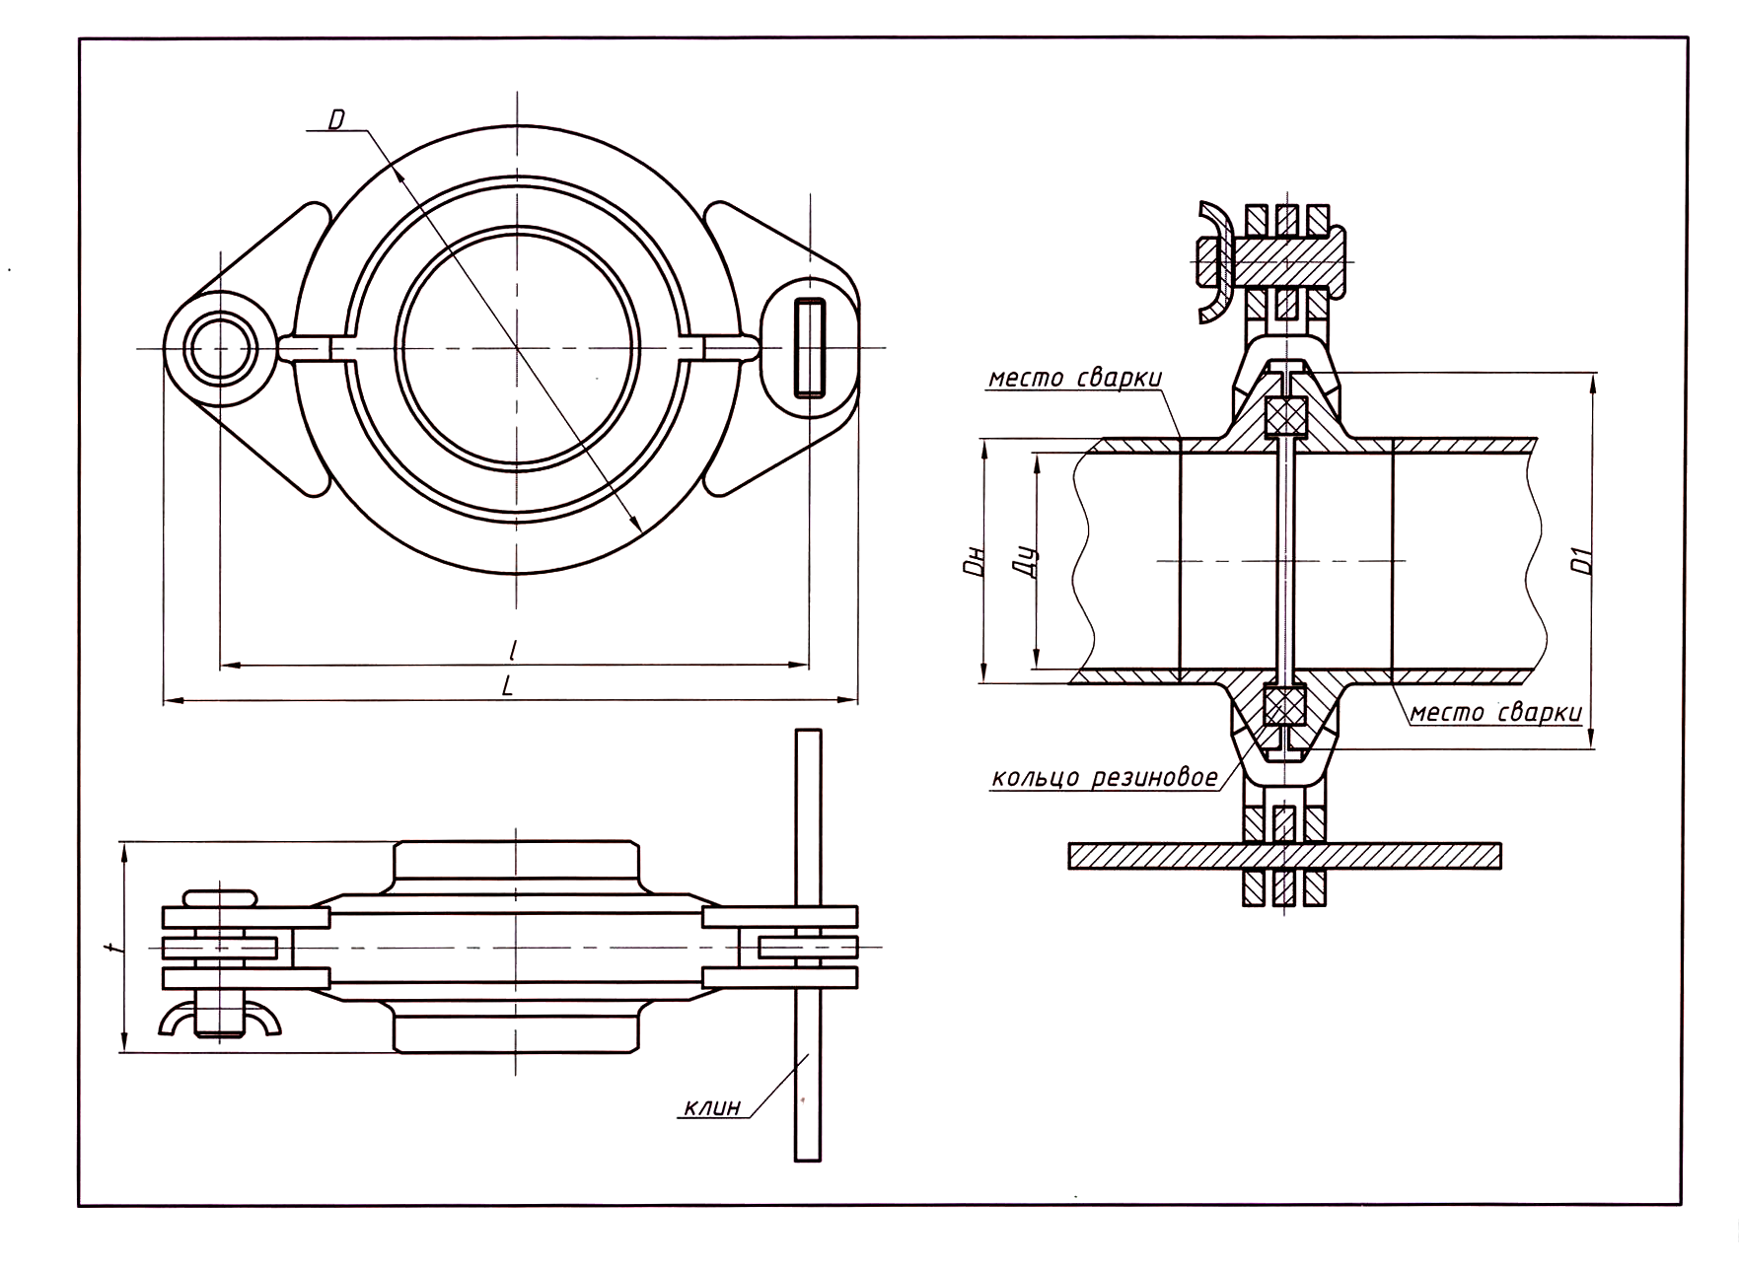
Так же предлагаем продукцию нашего предприятия:
Изолятор орешковый (Изоляторы служат для изоляции контактной сети по отношению к опорам.)
Талреп 10Х150 (муфта натяжная)
Троллеедержатель (зажим контактного провода): одинарный, двойной
Виброгасящее устройство ПП-54
Блок скреперный: БС-120,175,190,200, БС-300, БСП.
Тормозные колодки к электровозам К-10,14
На ЭКГ-5:
Ползун боковой малый
Ползун радиусный
Зубья, траки, шестерни и т.п.

Конвейерные ролики
Имеем возможность изготовить и поставить в Ваш адрес качественные ролики для конвейеров любого размера. Качество продукции и сжатые сроки поставки.

Варианты исполнения оси:

А так-же наша компания осуществляет поставки:
Всех видов редукторов:

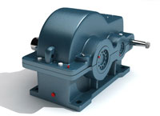
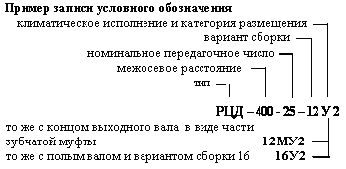

Широкий перечень горно-шахтного оборудования:
Перфоратор ПТ–48
Перфоратор ПП–54
Перфоратор ПП–63
Запчасти к перфораторам
Пневмодвигатель П8-12
Пневмодвигатель П12-12
Запчасти к пневмодвигателям
Пневмоподдержка ПП-1
Пневмоподдержка ПП-2
Пневмоподдержка ПП-3
Запчасти к пневмоподдержкам
Пневмоударник П-110-2,8
Пневмоударник П-110-3,2

Запчасти на станок ЛПС-3У
Вращатели ЛПС-3У
Муфта соединительная 32/38, 38/38 для буровых штанг

Производитель Sandvik (Швеция)
Штанга буровая L 1800 мм
Штанга буровая L 2200 мм
Коронка буровая 41х25
Производитель Atlas Copco (Швеция)
Штанга буровая L 1800 мм
Штанга буровая L 2200 мм
Коронка буровая 41х25
Производитель MonarK AS (Норвегия)
Штанга буровая L 1800 мм
Штанга буровая L 2200 мм
Производитель Robit (Финляндия)
Коронка буровая 41х25

В зависимости от заявки и сроков поставки, возможна отсрочка платежа.
На перспективу долгосрочного сотрудничества учтём все пожелания заказчика.

